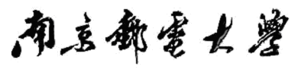

算法与数据结构设计报告

（ 2023 / 2024学年 第 一 学期）

题 目： 2048游戏及其AI算法

|  |  |
| --- | --- |
| **专 业** | **理工科强化班** |
| **学 生 姓 名** | **陶陆天** |
| **班 级 学 号** | **Q21010219** |
| **指 导 教 师** | **陈兴国** |
| **指 导 单 位** | **数据科学与工程系** |
| **日 期** | **2023.10.30-2022.11.10** |

|  |  |  |
| --- | --- | --- |
| **支撑指标点** | **评价准则** | **计分（每项10分）** |
| 课程目标1：文献调研与资料收集能力，问题发现、研究、分析与解决能力（20分） | 1、能够掌握算法与数据结构设计的相关基础知识，并能够针对求解的工程问题，收集资料进行合理的分析与设计 |  |
| 2、通过调研，能够选择合适的程序设计语言与编程开发平台，对求解的工程问题进行编程实现 |  |
| 课程目标2：通过课程设计，培养学生综合应用算法和数据结构等知识解决工程问题的实践能力（20分） | 3、能够给出数据结构和算法的设计描述，给出关键算法的流程图或伪代码，并给出各算法之间的结构关系描述 |  |
| 4、具备一定的人机交互设计意识，人机交互设计合理、友好，操作简便 |  |
| 课程目标3：培养解决工程问题的开发工具运用能力，能够利用程序设计软件或系统对问题求解进行模拟和实现，能够设计测试数据验证问题解决方法的正确性，并能够对问题解决方法的性能和效率进行分析（40分） | 5、具备一定的算法与数据结构设计分析能力，能够完成课题要求的各项任务和指标 |  |
| 6、能够结合计算机软硬件资源，合理选用算法、数据结构、数据存储方式等技术手段，对求解的工程问题进行有效建模和求解 |  |
| 7、具备一定自学能力与探索创新意识，能够充分利用教科书及其资源（如网络等）自学新知识与新技能 |  |
| 8、掌握调试方法与工具，对程序开发过程中出现的问题进行分析、跟踪与调试，并能够进行充分测试 |  |
| 课程目标4：选择同类课题的学生能够通过讨论和交流解决课程设计中的难题，能在实验报告中准确阐述课程设计的内容，能够清晰陈述观点和回答问题（20分） | 9、能够正确、完整地回答指导教师关于课题的问询，反映其对课题内容，以及相关的工程基础知识具有较好的理解和掌握 |  |
| 10、具备一定的语言表达能力与文字处理能力，能够结合复杂工程问题撰写报告，报告内容和实验数据详实，格式规范 |  |
| 算法与数据结构设计能力测评总分 | |  |
| **指导教师： 陈兴国 2023 年 11 月 12 日** | | |
| **备注：** | | |

**具体课题题目**

**一、课题内容和要求**

本课题目标系统“2048运行系统”的功能框架图如图1所示。

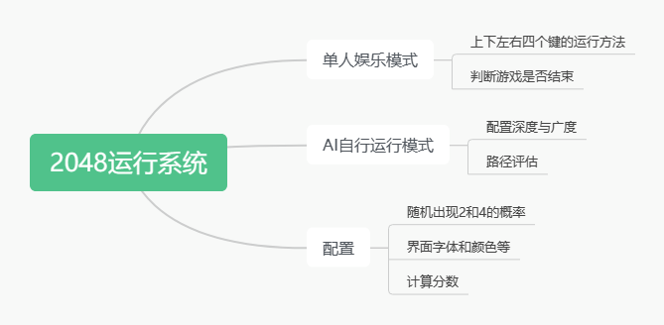

图1 2048运行系统

（1）该系统分为两种模式，一种是单人运行模式；另外一种是AI自动运行模式。

（2）对于AI自行运行模式，我们在运行前先设置深度优先搜索的深度和广度。在搜索过程中，我们对每一次的结果进行评估打分，之后返回当前状态下的最佳方向并且向此处移动。我们利用蒙特卡洛算法结合启发式算法对路径进行评估。

（3）支持根据需求调整出现2和4的概率。

（4）支持在游戏结束后直接重新开始。

（5）个人分工：

|  |  |
| --- | --- |
| 1024*2小组  （陶陆天，陈子祥，王颢楷） | 分工 |
| 陶陆天 | game_function.py主要函数（以程序主体为主，包括移动函数，合并函数，随机放置函数等，详见下）  使用单个函数进行移动和合并操作，让修改代码更加方便  提出vis数组以给合并单元格使用特效  参与AI算法和启发式算法讨论  参与启发式算法中评估函数的撰写（包括平滑性，空格数量，合并优先等方面） |

**二、数据结构说明**

board = np.zeros(NUMBER_OF_SQUARES, dtype="int") # 棋盘为4*4的矩阵

NEW_TILE_DISTRIBUTION = np.array([2, 2, 2, 2, 2, 2, 2, 2, 2, 4]) #2,4出现的概率 数组

class Display(Frame): # 程序主体结构：

def __init__(self):  
 Frame.__init__(self)

self.master.title('2048')  
self.master.bind("<Key>", self.key_press)  
self.bind('<Button>', self.key_press)

self.mainloop()

gamegrid = Display()

**三、算法设计**

1 初始化游戏界面算法

创建了一个4*4的board，用来存放每个2048每个格子的数字，并且随机生成了两个数字以完成初始化。

代码如下：

def initialize_game():

board = np.zeros(NUMBER_OF_SQUARES, dtype="int")

# vis = np.zeros((CELL_COUNT, CELL_COUNT), dtype="int")

initial_twos = np.random.default_rng().choice(NUMBER_OF_SQUARES, 2, replace=False) # 在棋盘中选择两个不同的随机数

board[initial_twos] = 2

board = board.reshape((CELL_COUNT, CELL_COUNT)) # 按照行优先顺序进行重构

# ndarray.reshape是 Numpy 数组对象的一个方法，用于重新构造数组的形状。该方法的语法如下：

# ndarray.reshape(shape, order='C')

# order：可选参数。用于指定元素存储的顺序，可以是’C’, ‘F’，或 ‘A’。默认为 ‘C’。

# 其中，'C’按行优先顺序存储元素，'F’按列优先顺序存储元素，'A’表示让 Numpy 自动使用最优的方式。

return board #返回初始化后的board数组

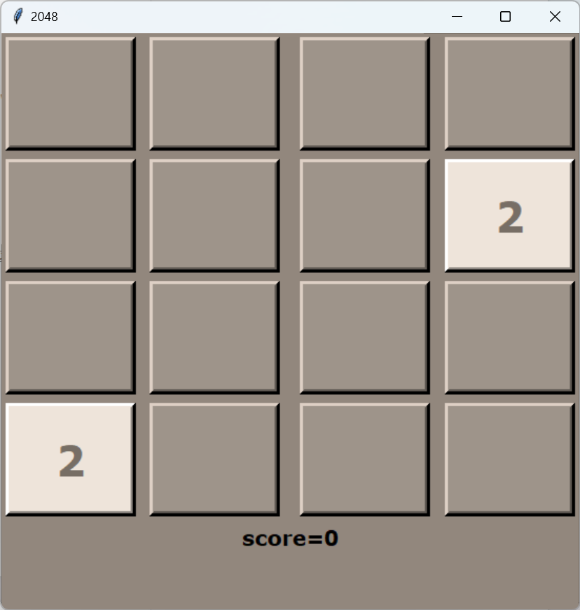

图2 初始化后界面

2 移动完随机放置2or4算法

在每一步移动完之后，从NEW_TILE_DISTRIBUTION（即2，4出现概率数组）中随机挑选一个数字随机生成在一个空白的格子中，并返回生成后的数组。

代码如下：

def add_new_tile(board): # 移动完随机放置2or4的方法

tile_value=NEW_TILE_DISTRIBUTION[np.random.randint(0, len(NEW_TILE_DISTRIBUTION))]

# 从该列表随机抽取一个数，个数为权重.2与4 的个数占权重为9：1

tile_row_options, tile_col_options = np.nonzero(np.logical_not(board))

# np.logical_not(board)对数字版取反，非零为False，零为True

# np.nonzero(np.logical_not(board))返回True的行列索引，传递至tile_row_options, tile_col_options

tile_loc = np.random.randint(0, len(tile_row_options)) # 随机找个位置放置tile_value（2or4）

board[tile_row_options[tile_loc], tile_col_options[tile_loc]] = tile_value # 放置

return board

3 将数组中非零数字向右移动并不进行合并的算法

为了简化函数数量，我们将向上向下向右和向左移动统一修改为对board数组分别进行向右旋转90°，向左旋转90°，不旋转和向右旋转180°之后执行此函数，之后再旋转回去的操作，如此便能将4个函数统一成一个，方便书写和修改。

该函数中只会将board中的数字向右移动到最右边，不会进行合并操作，合并操作将在下面的merge_elements(board)函数中被进行。

代码如下：

def push_board_right(board): # 向右移动的方法（不进行合并）

new = np.zeros((CELL_COUNT, CELL_COUNT), dtype="int")

# 重新生成一个4*4的数组用来存放移动后的board

done = False

# 能否进行移动

for row in range(CELL_COUNT):

count = CELL_COUNT - 1

for col in range(CELL_COUNT - 1, -1, -1):

# 从CELL_COUNT - 1开始迭代，直到-1（不包括-1），步长为-1

if board[row][col] != 0: # 这个格子上有数字

new[row][count] = board[row][col]

if col != count: # 可以移动

done = True

count -= 1

return new, done

#返回新board和能否进行移动的done

函数功能样例如下：

|  |  |  |  |  |  |  |  |  |
| --- | --- | --- | --- | --- | --- | --- | --- | --- |
| 2 |  | 2 |  | 操作后  ——> |  |  | 2 | 2 |
|  | 4 |  | 8 |  |  | 4 | 8 |
| 16 |  |  |  |  |  |  | 16 |
|  | 8 | 8 |  |  |  | 8 | 8 |

4 将数组中相邻的相同的非零数字向右合并的算法

在执行完成push_board_right(board)之后，执行该函数，以达到将相邻的相同数字（即移动过程中相遇的相同数字）合并的效果，但此函数合并后的数字有可能造成出现中间的空格（详见下示例），故此函数执行完成后应该再度执行上个push_board_right(board)函数使得空格消除，并在该两函数执行完成之后执行旋转操作使得board变成下一个我们所需的状态。

代码如下：

def merge_elements(board): # 合并相同的格子

score = 0

done = False

vis = np.zeros((CELL_COUNT, CELL_COUNT), dtype="int") # 格子是否被合并

for row in range(CELL_COUNT):

for col in range(CELL_COUNT - 1, 0, -1): # 从CELL_COUNT - 1开始迭代，直到0（不包括0），步长为-1

if board[row][col] == board[row][col - 1] and board[row][col] != 0:

# 找到了像同行的相邻的相同数字，即可被合并的数字

board[row][col] *= 2 # 数字合并

score += board[row][col] * 4

board[row][col - 1] = 0 # 上个数字变成0

vis[row][col] = 2 # 2是合并

done = True

elif board[row][col] != board[row][col - 1] and board[row][col] != 0:

vis[row][col] = 1 # 有数字且没合并

for row in range(CELL_COUNT):

for col in range(CELL_COUNT - 1, 0, -1):

if board[row][col] == 0:

score += 2 ^ 8 + 1

return board, done, score, vis # 传出参数

# 返回执行完成操作后的board，能否合并的done，得分score，和被合并的 格子数组vis

函数功能样例如下：

|  |  |  |  |  |  |  |  |  |
| --- | --- | --- | --- | --- | --- | --- | --- | --- |
| 2 | 2 | 2 | 2 | 操作后  ——> |  | 4 |  | 4 |
|  |  | 4 | 8 |  |  | 4 | 8 |
|  |  |  | 16 |  |  |  | 16 |
|  |  | 8 | 8 |  |  |  | 16 |

5 向上移动的算法

在玩家输入w字符或是AI使用蒙特卡洛算法结合启发式算法评估向上移动方案的得分时进入此函数，使用先旋转(board = np.rot90(board, -1))后移动（push_board_right(board)）再合并(merge_elements(board))然后再移动（push_board_right(board)）以消除空白格子的方法移动并合并相同格子，最后旋转回来(board = np.rot90(board))并记录被合并的格子（vis数组），把合并后的board，能否成功移动move_made，移动后的得分score，被合并的格子vis传回到原本的代码中来进行覆盖（玩家移动）或是进行判断比较（AI判断或是移动）。

代码如下：

def move_up(board): # 向上移动的方法（包含合并）

board = np.rot90(board, -1) # 顺时针旋转90°把向上变成向右

board, has_pushed = push_board_right(board)

# push_board_right(board)函数能够将board中存放的非0数字向右移动，等待被 合并

board, has_merged, score, vis = merge_elements(board)

# merge_elements(board)函数能够将board中存放的相邻的相同数字进行合并， 并且返回合并后的数组board，是否产生合并has_merged，得分score以及被合并 的格子数组vis。

board, _ = push_board_right(board) # 将合并后的格子转移到最右

vis, _ = push_board_right(vis) # 将表达每个格子是否发生合并的vis数组也转移 到最右，即vis跟着board一起动

board = np.rot90(board) # 逆时针旋转90°变回向上

vis = np.rot90(vis) # vis也同样跟着board一起动

move_made = has_pushed or has_merged # 判断是否移动或者合并

return board, move_made, score, vis

# 返回向上移动后的board，能否移动的move_made，移动后的得分score， 判断合并数组vis

函数功能样例如下：

|  |  |  |  |  |  |  |  |  |
| --- | --- | --- | --- | --- | --- | --- | --- | --- |
| 2 | 8 |  |  | 操作后  ——> | 4 | 8 | 16 | 16 |
| 2 |  |  | 8 | 4 | 4 |  |  |
| 2 | 4 |  | 8 |  |  |  |  |
| 2 |  | 16 |  |  |  |  |  |

函数功能实例如下图：

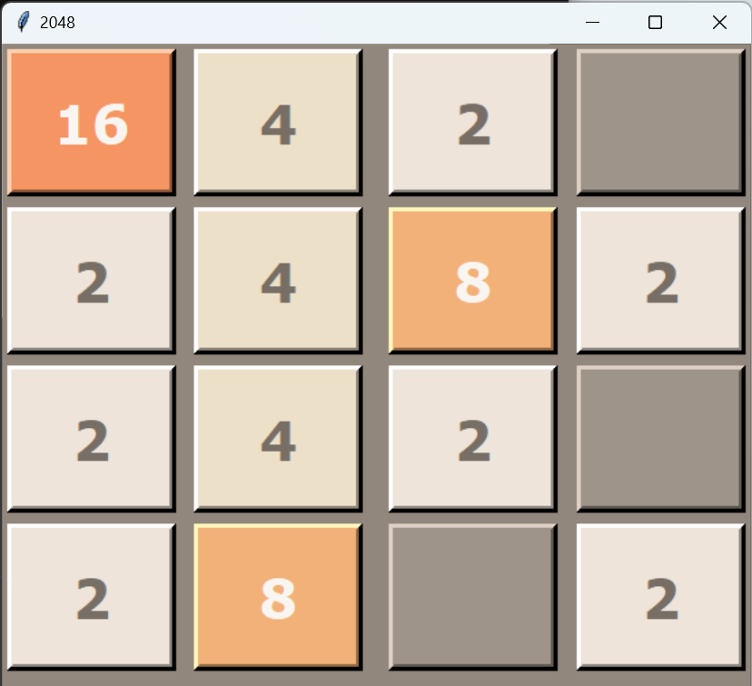

图3 向上移动前

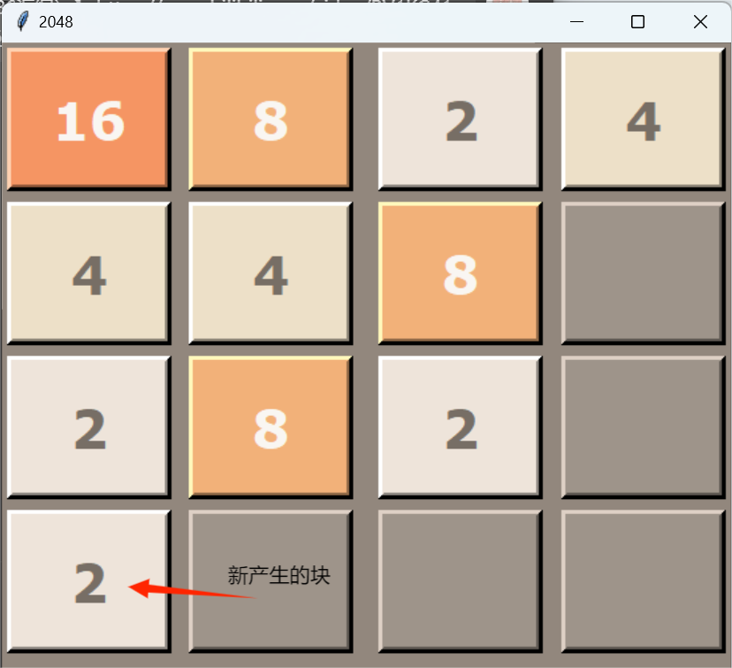

图4 向上移动后

6 向下移动的算法

在玩家输入s字符或是AI使用蒙特卡洛算法结合启发式算法评估向上移动方案的得分时进入此函数，使用先旋转(board = np.rot90(board))后移动（push_board_right(board)）再合并(merge_elements(board))然后再移动（push_board_right(board)）以消除空白格子的方法移动并合并相同格子，最后旋转回来(board = np.rot90(board, -1))并记录被合并的格子（vis数组），把合并后的board，能否成功移动move_made，移动后的得分score，被合并的格子vis传回到原本的代码中来进行覆盖（玩家移动）或是进行判断比较（AI判断或是移动）。

代码如下：

def move_down(board): # 向下移动的方法（包含合并）

board = np.rot90(board) # 逆时针旋转90°把向下变成向右

board, has_pushed = push_board_right(board)

# push_board_right(board)函数能够将board中存放的非0数字向右移动，等待被 合并

board, has_merged, score, vis = merge_elements(board)

# merge_elements(board)函数能够将board中存放的相邻的相同数字进行合并， 并且返回合并后的数组board，是否产生合并has_merged，得分score以及被合并 的格子数组vis。

board, _ = push_board_right(board) # 将合并后的格子转移到最右

vis, _ = push_board_right(vis) # 将表达每个格子是否发生合并的vis数组也转移 到最右，即vis跟着board一起动

board = np.rot90(board, -1) # 顺时针旋转90°

vis = np.rot90(vis, -1) # vis一起动

move_made = has_pushed or has_merged # 判断是否移动或者合并

return board, move_made, score, vis

# 返回向下移动后的board，能否移动的move_made，移动后的得分score， 判断合并数组vis

函数功能样例如下：

|  |  |  |  |  |  |  |  |  |
| --- | --- | --- | --- | --- | --- | --- | --- | --- |
| 2 | 8 |  |  | 操作后  ——> |  |  |  |  |
| 2 |  |  | 8 |  |  |  |  |
| 2 | 4 |  | 8 | 4 | 8 |  |  |
| 2 |  | 16 |  | 4 | 4 | 16 | 16 |

函数功能实例如下图：

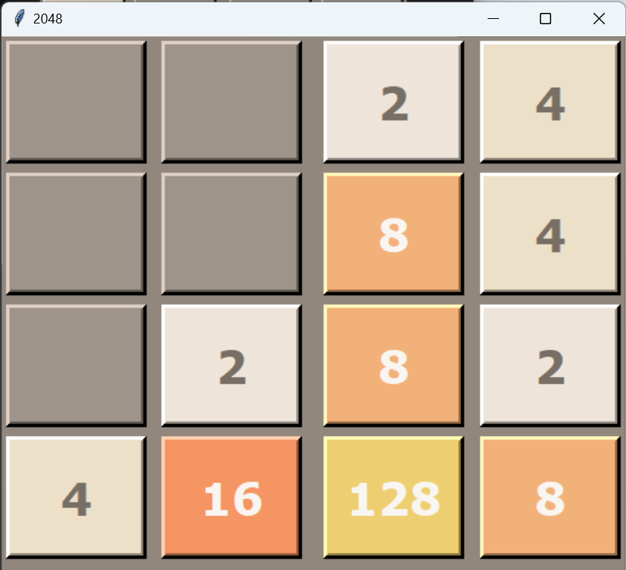

图5 向下移动前

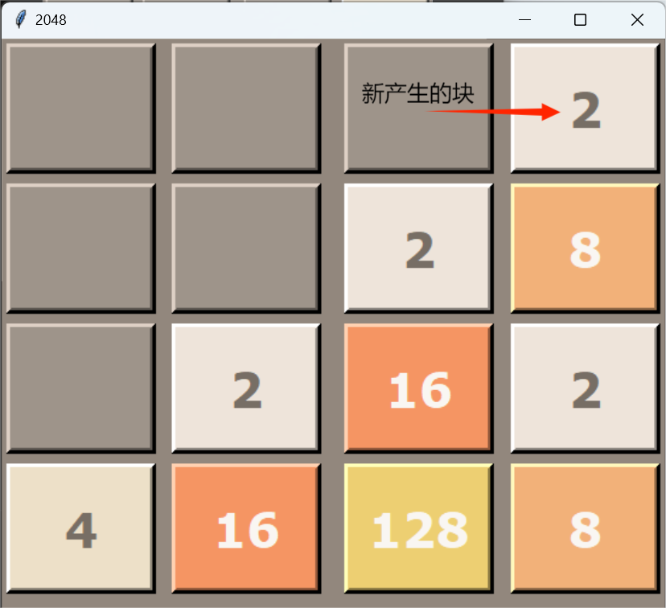

图6 向下移动后

7 向左移动的算法

在玩家输入a字符或是AI使用蒙特卡洛算法结合启发式算法评估向上移动方案的得分时进入此函数，使用先旋转(board = np.rot90(board, 2))后移动（push_board_right(board)）再合并(merge_elements(board))然后再移动（push_board_right(board)）以消除空白格子的方法移动并合并相同格子，最后旋转回来(board = np.rot90(board, -2))并记录被合并的格子（vis数组），把合并后的board，能否成功移动move_made，移动后的得分score，被合并的格子vis传回到原本的代码中来进行覆盖（玩家移动）或是进行判断比较（AI判断或是移动）。

代码如下：

def move_left(board): # 向左移动的方法（包含合并）

board = np.rot90(board, 2) # 顺时针旋转180°

board, has_pushed = push_board_right(board)

# push_board_right(board)函数能够将board中存放的非0数字向右移动，等待被 合并

board, has_merged, score, vis = merge_elements(board)

# merge_elements(board)函数能够将board中存放的相邻的相同数字进行合并， 并且返回合并后的数组board，是否产生合并has_merged，得分score以及被合 并的格子数组vis。

board, _ = push_board_right(board) # 将合并后的格子转移到最右

vis, _ = push_board_right(vis) # 将表达每个格子是否发生合并的vis数组也转移 到最右，即vis跟着board一起动

board = np.rot90(board, -2) # 顺时针旋转180°

vis = np.rot90(vis, -2) # vis一起旋转

move_made = has_pushed or has_merged # 判断是否移动或者合并

return board, move_made, score, vis

# 返回向左移动后的board，能否移动的move_made，移动后的得分score， 判断合并数组vis

函数功能样例如下：

|  |  |  |  |  |  |  |  |  |
| --- | --- | --- | --- | --- | --- | --- | --- | --- |
| 2 | 2 | 2 | 2 | 操作后  ——> | 4 | 4 |  |  |
| 8 |  | 8 |  | 16 |  |  |  |
| 16 |  |  | 16 | 32 |  |  |  |
| 2 | 2 |  | 4 | 4 | 4 |  |  |

函数功能实例如下图：

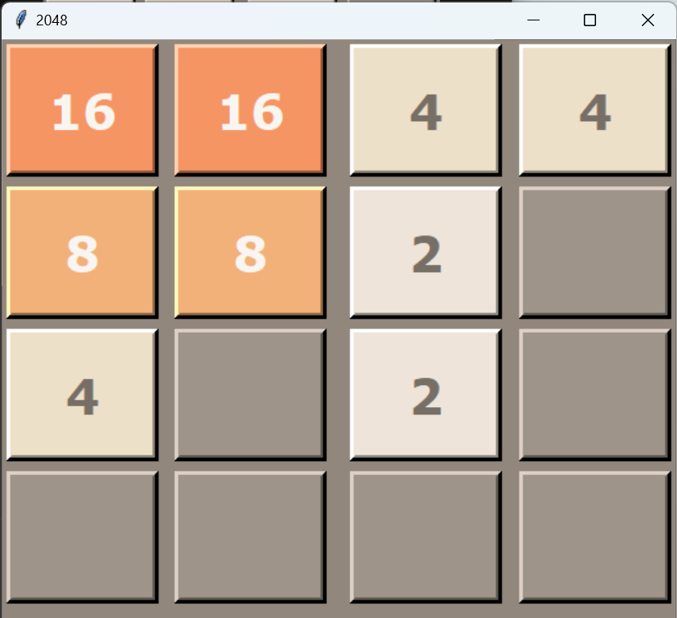

图7 向左移动前

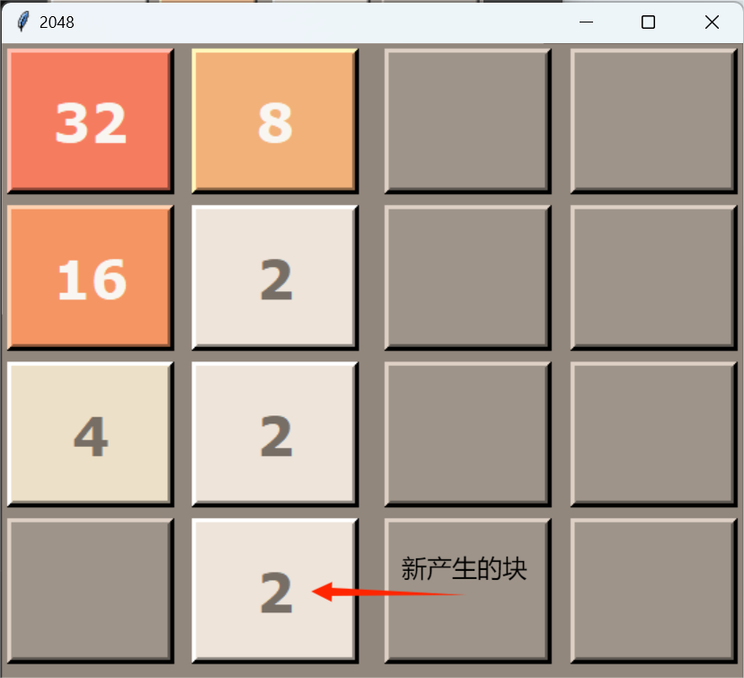

图8 向左移动后

8 向右移动的算法

在玩家输入d字符或是AI使用蒙特卡洛算法结合启发式算法评估向上移动方案的得分时进入此函数，使用先移动（push_board_right(board)）再合并(merge_elements(board))然后再移动（push_board_right(board)）以消除空白格子的方法移动并合并相同格子并记录被合并的格子（vis数组），把合并后的board，能否成功移动move_made，移动后的得分score，被合并的格子vis传回到原本的代码中来进行覆盖（玩家移动）或是进行判断比较（AI判断或是移动）。

代码如下：

def move_right(board): # 向右移动的方法（包含合并）

board, has_pushed = push_board_right(board)

# push_board_right(board)函数能够将board中存放的非0数字向右移动，等待被 合并

board, has_merged, score, vis = merge_elements(board)

# merge_elements(board)函数能够将board中存放的相邻的相同数字进行合并， 并且返回合并后的数组board，是否产生合并has_merged，得分score以及被合 并的格子数组vis。

board, _ = push_board_right(board) # 将合并后的格子转移到最右

vis, _ = push_board_right(vis) # 将表达每个格子是否发生合并的vis数组也转移 到最右，即vis跟着board一起动

move_made = has_pushed or has_merged # 判断是否移动或者合并

return board, move_made, score, vis

# 返回向右移动后的board，能否移动的move_made，移动后的得分score， 判断合并数组vis

函数功能样例如下：

|  |  |  |  |  |  |  |  |  |
| --- | --- | --- | --- | --- | --- | --- | --- | --- |
| 2 | 2 | 2 | 2 | 操作后  ——> |  |  | 4 | 4 |
| 8 |  | 8 |  |  |  |  | 16 |
| 16 |  |  | 16 |  |  |  | 32 |
| 2 | 2 |  | 4 |  |  | 4 | 4 |

函数功能实例如下图：

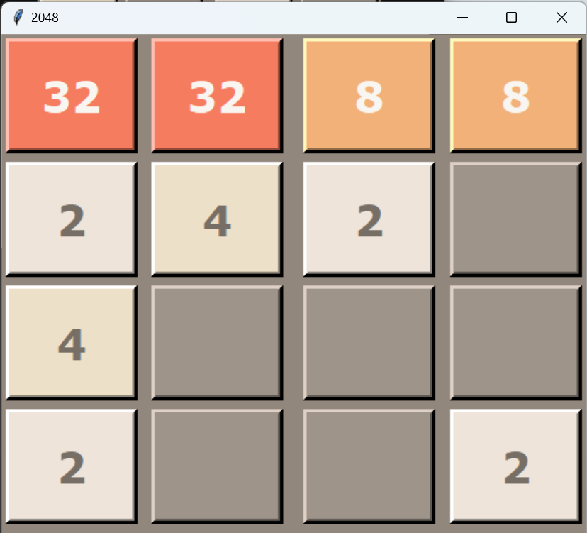

图9 向右移动前

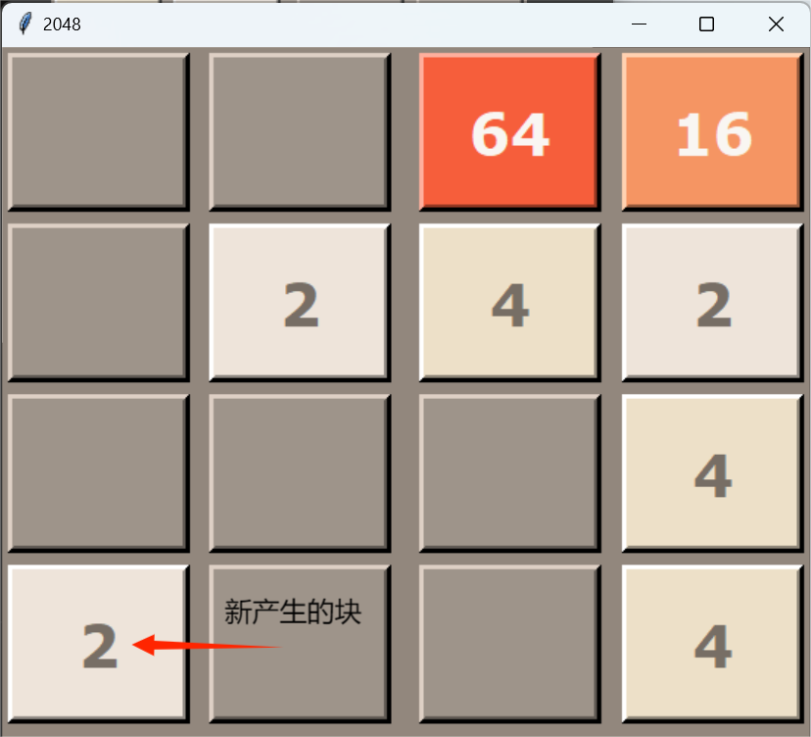

图10 向右移动后

8 AI随机执行向上或向下向左向右并记录结果的算法

轮到AI移动时，AI对于固定深度和固定广度进行随机搜索，每次搜索时调用该函数，并返回执行操作后的新状态board，是否能够执行(在game_ai.py中为game_valid变量，此处为返回的第二个变量True或者False)，得分score，是否被合并vis数组。

代码如下：

def random_move(board):

move_made = False # 能否移动

move_order = [move_right, move_up, move_down, move_left] # 四个方向的函数名 称数组

while not move_made and len(move_order) > 0: # 最多循环四次，若有成功的时候 则跳出循环

move_index = np.random.randint(0, len(move_order))

move = move_order[move_index] # 随机一个方向

board, move_made, score, vis = move(board) # 向右上下左随机方向移动

if move_made:

return board, True, score, vis #能够移动则返回移动后的各项值

move_order.pop(move_index) # 删除该方向

return board, False, score, vis

#四个方向都无法执行，则返回失败

**四、测试数据及其结果分析**

仅能在使用按键s时完成向下移动的操作：



图11 向下移动前



图12 向下移动后

仅能在使用按键w时完成向下移动的操作：



图13 向上移动前



图14 向上移动后

仅能在使用按键a时完成向下移动的操作：



图15 向左移动前



图16 向左移动后

仅能在使用按键d时完成向下移动的操作：



图17 向右移动前



图18 向右移动后

**五、算法设计和程序调试过程中的问题**

**问题1**：

发现无法在function文件中使用函数来让合并出现特效。

**解决方法：**

引入vis数组，记录下合并的数字的确切位置，传出vis到display文件中，在执行绘画界面时使用vis来绘制合并特效。

**问题2：**

在调用向上向下向左向右移动的函数时，发现系统报错无法正常移动。

**解决方法：**

发现是由于传出的函数变量在接收时出错，使用“_”来过滤掉剩余的传出参数即可正常运行。

**问题3：**

在完成合并后，vis数组数据出现问题导致游戏中显示合并的特效的格子出错。

**解决方法：**

在仔细研究后，发现多个问题：

1 由于board是在旋转后进行的push操作，后面还旋转回去了，而vis数组没有进行旋转操作。

解法：所以vis数组也要一并旋转回去以保持board对应的vis数组不出错。

2 由于vis数组一开始使用的时bool型变量，只有两个数值，在使用push_board_right(board)函数来和board数组保持对应时若使用0代表board的0，1代表board产生合并，那么board中有数字却未发生合并的数字无法表示。

解法：将vis类型改为int，0代表没有数值，1代表有数值没合并，2代表合并后的块。

**六、展望**

1 使用pygame绘制更加优秀的移动动画，合并动画，产生新块的动画。

2 借鉴网上的启发式算法优化自己的启发式算法。

3 编写一个脚本自动运行来寻找最高分。

**七、课程设计总结**

优化搜索的剪枝策略：

1 使用动态广度与深度：不再每个方向上给与相同的广度，而是在能够容易得分的方向上给与更多广度和深度；不容易得分或者是容易死路的方向上给与更少广度与深度。

2 使用记忆化搜索，记录一些运行过程中容易决策出错的局面，当局面相同时直接给出结果。

启发式的优化：

1 借鉴网上更加优秀的作品的启发式思想，增加启发式的条件，优化不同条件的权重，不断测试找到最好的权重比。

2 记忆化启发式，找到一些启发式较难比较的局面，当局面相同时直接给出结果。

总结：

这次实践课程很好的锻炼了我们的实际代码能力，我也学会了一门新的语言，学会了新的算法。最终我们的代码近乎达到了100%的2048概率。